Jahrespricht 2015
Fähre, churz nach der Mitgliederversamlig am 9. Abräle, isch usser de de defekte CDs wo wer hei gsamlet nüme los gsi im Frilichttheaterverein. Wi abgmacht het d`Ruth Domke für ne Uffüehrig am 24. Juli z`Diemige iglade. 43 Spieler u Partner usem Verein hei sich du agmääldet u di meischte hei die Fahrt under d`Reder gnoh. Wa wer ufem Parkplatz hei wäle usstige hei wer ändgültig gwüsse, dass mu o imene schöne Summer nit sicher isch voremene Gwitter. Wie si wer dankbar gsi, dass d`Familie Messerli im Rothbad e so flexibel isch gsi u nus unagmäldet u pflotschnass es wunderbars z`Nacht gserviert het. Aschliessend hei wer nus uf der Tribüni igrichtet u em Theater vor Schattsitekommedi zuezgugge. Manfred Stucki het das Theater : zwüsche Tür u Angel sälber gschribe.

GASTHOF ROTHBAD
Idyllisch gelegen am Fusse der Niesenkette, mit Weitblick ans Stockhorn, im Diemtigtal - hier
sind wir Daheim.
Die Familie Andreas und Doris Messerli-Minnig ist für Ihr leibliches Wohl im Gasthof Rothbad besorgt
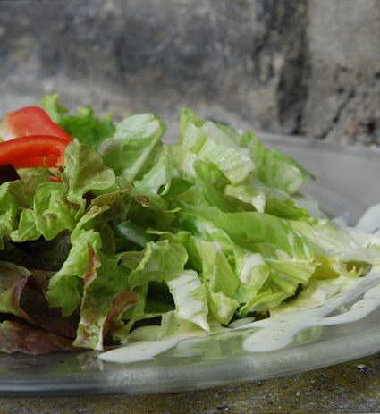

D. Ruth u niech hei nus e turn o mit em Männerchor troffe, will s im Jahr 2020 wieder naha isch, dr Kastelan vo Saane ufzfüehre. Lut Tradition mache si das all 25 Jahr. Si hei ünsa Theaterverein agfragt ob wer wurde hälfe. D. Ruth het z`Stück gläse u es het sa ducht, da lessi sich scho öppis drus mache. I ha ne du erklärt was allz bruchti u ne üns Konzept abgäh. Wier si nus sofort einig gsi, dass mu das z`Saane müessti spiele. Wier si retig worde dass wahrschinlich zgschidschte isch für das e nüwa Verein z`gründe, dass z`Vermöge vo de beide Vereine nit ataschtet wurdi. Eso si wer verblibe u wier gugge im nägschte Jahr, mit em nüwe Präsidänt, Armin Oehrli witer.
Was Konrad o no het gmacht, isch di Tribüni für im 2018 reserviert. Im Vorstand hei wer nämich beschlosse nit bis im 2020 zwarte für nes nüws Stück uf d`Bühni zbringe. Nei, wier wette gäre no vorhär im Gsteig es Theater, wo nuch d`Ruth nähär vorstellt, uffüehre.
I hoffe, dass i es andersch Mal e längera u spannendera Pricht cha vorläse, us derwärt isch e Bimer izrichte.
Danke, viel Mal dass er trotzdäm zueglost heit.

Bisse, 7. Abräle 2016 Margrith Brand

